Памятка
Государственная регистрация рождения

В соответствии с Федеральным Законом от 15.11.1997 «№ 143-ФЗ
«Об актах гражданского состояния»

1.Куда обращаться |  | Государственная регистрация рождения производится отделом ЗАГС:  - по месту рождения ребенка;  - по месту жительства (прописки) родителей (одного из родителей)
2. Документы, предоставляемые в отдел ЗАГС |  | 1.Документ установленной формы о рождении:  - выданный медицинской организацией (роддом, больница) независимо от ее организационно-правовой формы;  - выданный медицинской организацией, врач которой оказывал медицинскую помощь при родах или в которую обратилась мать после родов индивидуальным предпринимателем, осуществляющим медицинскую деятельность;  - заявление лица, присутствующего во время родов о рождении ребенка – при родах вне медицинского учреждения и без оказания медицинской помощи.  2. Документы, удостоверяющие личность обоих родителе ( одного из родителей).  3. Свидетельство о заключении брака (в случае если родители состоят в браке).  4. Свидетельство о расторжении брака либо решение суда о расторжении брака, вступившее в законную силу.  6. Заявление отсутствующего при регистрации рождения отца (матери) о присвоении фамилии и имени ребенку, если о рождении ребенка заявляет один из родителей, а у родителей разные фамилии.  Если родители не имеют возможности лично заявить о рождении ребенка, заявление о рождении ребенка может быть сделано родственником одного из родителей или иным уполномоченным родителями (одним из родителей) лицом.  В этом случае необходимо дополнительно представить следующие документы:  1. Документ, удостоверяющий личность доверенного лица;  2. Доверенность от обоих родителей (простая письменная форма).  Государственная регистрация рождения производиться бесплатно  Заявление на государственную регистрацию может быть подано в форме электронных документов через единый портал государственных и муниципальных услуг
3. Адрес районного отдела ЗАГС
4. Режим работы, телефон
 | 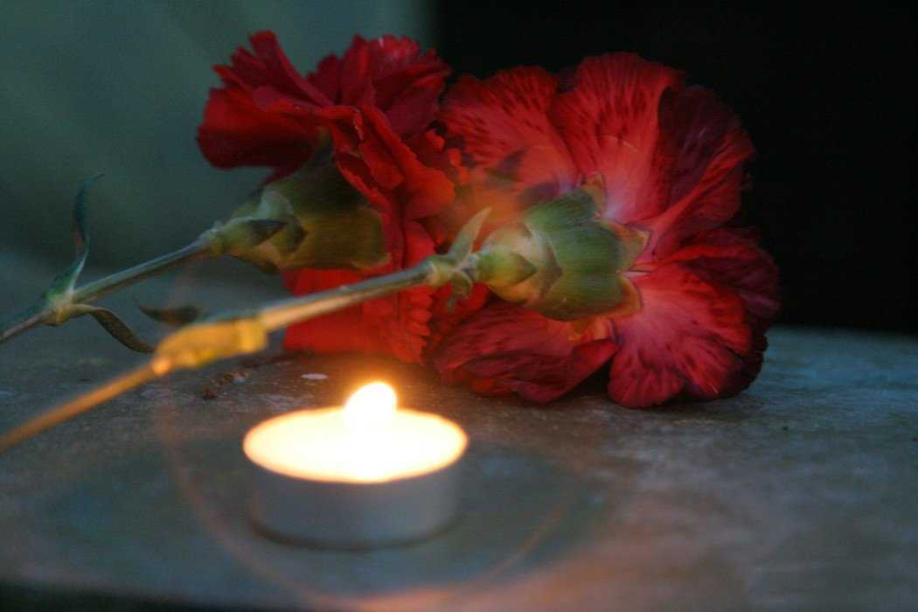 |  |  | Памятка  Государственная регистрация смерти  В соответствии с Федеральным Законом от 15.11.1997 «№ 143-ФЗ  «Об актах гражданского состояния»
1.Куда обращаться |  |  | Государственная регистрация смерти может производится отделом ЗАГС по:  - последнему месту жительства умершего;  - месту наступления смерти;  - месту обнаружения тела умершего;  - месту нахождения организации, выдавшей документ о смерти;  - месту жительства родителей (одного из родителей), детей, пережившего супруга или по месту нахождения суда, вынесшего решение об установлении факта смерти или объявлении лица умершим.
2.Порядок поручения медицинского свидетельства о смерти |  |  | Первый шаг: обращение в ФАП (при их наличии в сельском поселении) по вопросу получения медицинского свидетельства (либо справки).  Второй шаг: обращение в ЦРБ района для заверения медицинского свидетельства о смерти печатью медицинского учреждения и подписью уполномоченного лица.  Третий шаг: обращение в отдел ЗАГС по вопросу государственной регистрации смерти.
3. Документы, предоставляемые в отдел ЗАГС |  |  | 1. Документы установленной формы о смерти:  - медицинское свидетельство о смерти;  - решение суда, вступившее в законную силу, об установлении факта смерти или об объявлении лица умершим;  - документ, выданный компетентными органами, о факте смерти лица, необоснованно репрессированного и впоследствии реабилитированного на основании закона о реабилитации жертв политических репрессий.  2.Документ, удостоверяющий личность умершего (при его наличии).  3. Документ, удостоверяющий личность заявителя.  4. Документ, подтверждающий полномочия представителя юридического лица (доверенность).  Важно:  - захоронить умершего можно по медицинскому свидетельству о смерти, а затем оформить регистрацию смерти в органах ЗАГС.  - государственная регистрация смерти производиться бесплатно.  Заявление на государственную регистрацию может быть подано в форме электронных документов через единый портал государственных и муниципальных услуг
4. Адрес районного отдела ЗАГС
5. Режим работы, телефон
Памятка
Государственная регистрация заключения брака
В соответствии с Федеральным Законом от 15.11.1997 «№ 143-ФЗ
«Об актах гражданского состояния»

1.Куда обращаться | Государственная регистрация заключения брака производится любым органом записи актов гражданского состояния на территории Российской Федерации по выбору лиц, вступающих в брак.  В случае, если лица, вступающие в брак (одно из лиц), не могут явиться в орган записи актов гражданского состояния вследствие тяжелой болезни или по другой уважительной причине, государственная регистрация заключения брака может быть произведена на дому, в медицинской или иной организации в присутствии лиц, вступающих в брак.  Государственная регистрация заключения брака с лицом, находящимся под стражей или отбывающим наказание в местах лишения свободы, производится в помещении, определенном начальником соответствующего учреждения.
2.Документы, предоставляемые в отдел ЗАГС | 1. Документы, удостоверяющие личности лиц, вступающих в брак.  2.Документ, подтверждающий прекращение предыдущего брака, в случае, если лицо (лица) состояло в браке ранее. В случае, если государственная регистрация расторжения предыдущего брака производилась органом записи актов гражданского состояния, в которой было подано заявление о заключении брака, предъявление документа, подтверждающего прекращение предыдущего брака, не требуется и орган записи актов гражданского состояния на основании сведений, изложенных заявителем в заявлении, устанавливает факт прекращения предыдущего брака на основании имеющейся записи акта о расторжении брака. В этом случае лицо (лица), вступающее в брак, вправе предъявить документ, подтверждающий прекращение предыдущего брака, по собственной инициативе.  3. Разрешение на вступление в брак до достижения брачного возраста (пункт 2 статьи 13 Семейного кодекса Российской Федерации) в случае, если лицо (лица), вступающее в брак, является несовершеннолетним.  4. Справка об отсутствии препятствий к заключению брака (для граждан иностранного государства).  5. Совместное заявление лиц, вступающих в брак.  Если одно из лиц, вступающих в брак, не имеет возможности явиться в орган записи актов гражданского состояния для подачи совместного заявления, волеизъявление лиц, вступающих в брак, может быть оформлено отдельными заявлениями о заключении брака. Подпись лица на таком заявлении лица должна быть нотариально удостоверена, за исключением случая, если заявление направлено через единый портал государственных и муниципальных услуг.  За государственную регистрацию заключения брака уплачивается государственная пошлина в размере 350 рублей.  Заявление на государственную регистрацию может быть подано в форме электронных документов через единый портал государственных и муниципальных услуг
3. Порядок государственной регистрации | 1. Государственная регистрация заключения брака производится в присутствии лиц, вступающих в брак.  5. По желанию лиц, вступающих в брак, государственная регистрация заключения брака может производиться в торжественной обстановке.
3. Адрес районного отдела ЗАГС
4. . Режим работы, телефон

Памятка
Государственная регистрация установления отцовства
В соответствии с Федеральным Законом от 15.11.1997 «№ 143-ФЗ
«Об актах гражданского состояния»

1.Куда обращаться | Государственная регистрация установления отцовства производится органом ЗАГС :  - по месту жительства отца или матери ребенка;  - при наличии решения суда, вступившего в законную силу, по месту вынесения решения суда об установлении отцовства или об установлении факта признания отцовства
2.Основание для государственной регистрации установления отцовства является | 1. Основанием для государственной регистрации установления отцовства является:  - совместное заявление об установлении отцовства отца и матери ребенка, не состоящих между собой в браке на момент рождения ребенка;  - заявление об установлении отцовства отца ребенка, не состоящего в браке с матерью ребенка на момент рождения ребенка;  - решение суда об установлении отцовства или об установлении факта признания отцовства, вступившее в законную силу.
3. Документы, предоставляемые в отдел ЗАГС | 1. Государственная регистрация по совместному заявлению отца и матери ребенка:  - документы, удостоверяющие личности обоих родителей;  - свидетельство о рождении ребенка;  - если документы подаются до рождения малыша, то справка о постановке женщины на учет женщины по беременности;  - согласие совершеннолетнего ребенка либо опекуна;  - доверенность или подпись одного из родителей, заверенная нотариусом, если он не может присутствовать лично.  2. Государственная регистрация по заявлению отца ребенка:  - документы, удостоверяющие личность отца ребенка;  - свидетельство о рождении ребенка (если есть);  - решение суда о признании матери ребенка безвестно отсутствующей, недееспособной или документ о лишении ее родительских прав, свидетельство о смерти матери ребенка;  - разрешение органов опеки и попечительства на установление отцовства.  3. Государственная регистрация на основании решения суда:  - документы, удостоверяющие личности родителей (одного из родителей, заявителя);  - свидетельство о рождении ребенка (если есть);  - решение суда об установлении отцовства либо об установлении факта признания отцовства.  За государственную регистрацию установления отцовства уплачивается государственная пошлина в размере 350 рублей.  Заявление на государственную регистрацию может быть подано в форме электронных документов через единый портал государственных и муниципальных услуг
3. Адрес районного отдела ЗАГС
4. . Режим работы, телефон

